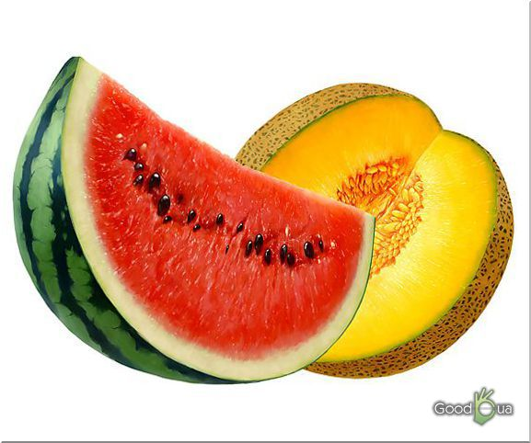
Сары қозы, көк қозы,
Қарындары тоқ қозы.
Күздігүні көп қозы,
Қыстыгүні жоқ қозы.
(Қауын-қарбыз)

*** *** ***
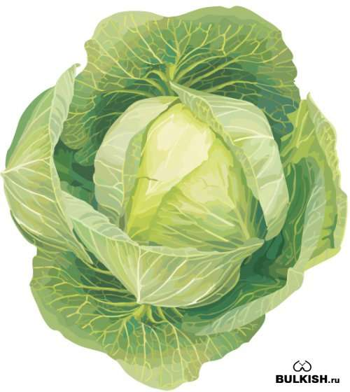
Бұл не деген көп киім,
жетпіс қабат көп киім.
Жаңбыр одан өтпейді,
қабат-қабат тоны бар,
түймелеуге жетпейді.
(орамжапырақ)

*** *** ***
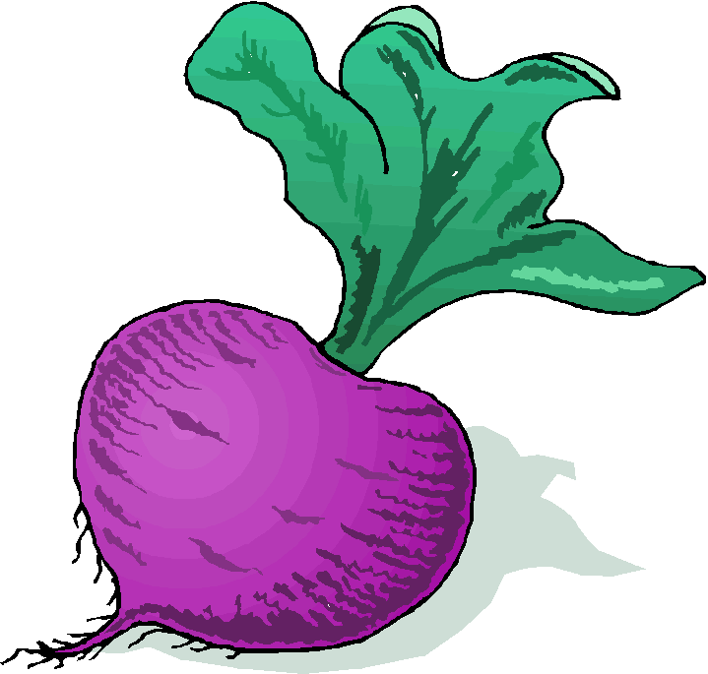
Үстіне тігіп көк шатыр,
Астында қызыл дәу жатыр
(қызылша)

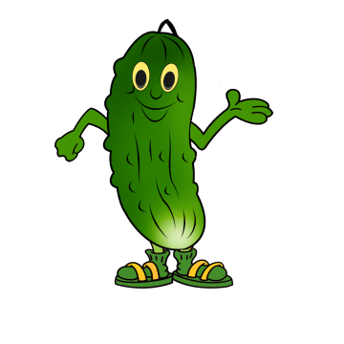
***  
Әр желінің асты толған көк қоян,
Жаз болғанда көк қоянды жеп қоям.
(қияр)

*** *** ***
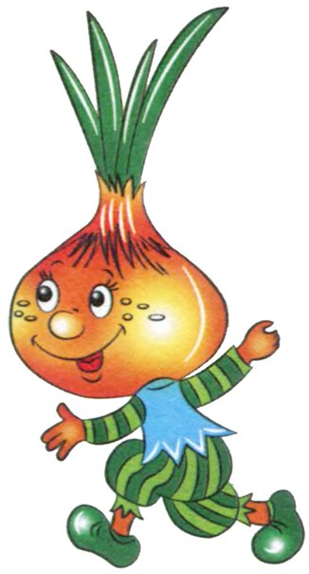

Қалың киім ұнатады
Шешіндірсең жылатады.
(жуа)

*** *** ***
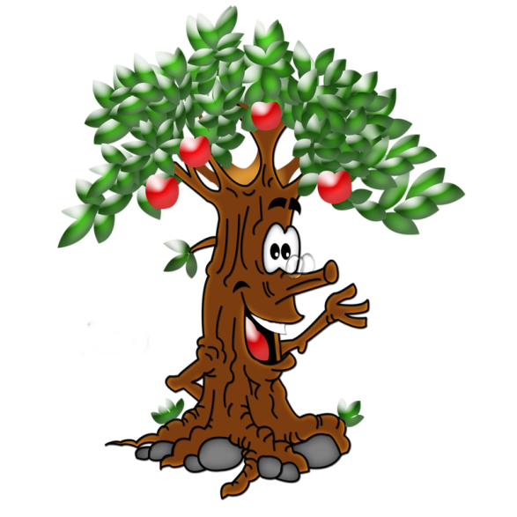
Қыста киімін тастайды,
Көктемде киіне бастайды.
(ағаш)

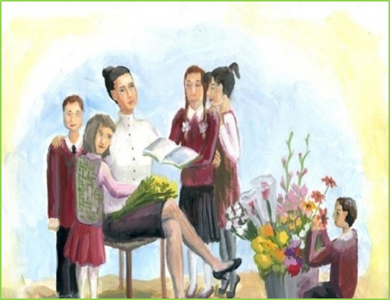

Бiлiмнiң жол басшысы,
Шәкiрттiң қолбасшысы.
(Мұғалiм)

*** *** ***

Жіп-жіңішке денесі,
Ортасында шегесі.
(қарындаш)

*** *** ***


Жазу жазып жалықпаған,
Жаза-жаза арықтаған.
(бор)


*** *** ***

Қабат-қабат қаттама,
Ақылың болса аттама.
(кітап)

*** *** ***
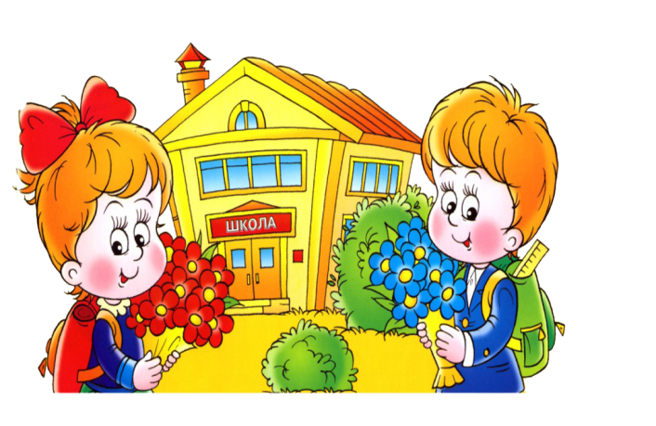

Білімнен мол сый-асы,
Балғындардың ұясы.
(мектеп)


*** *** ***
Ата тегі ағаштан болды,
Ақылын тауып, әсем жанды.
Теңіз беті шимайланды,
Бірақ ойым симай қалды.
(қағаз,дәптер)
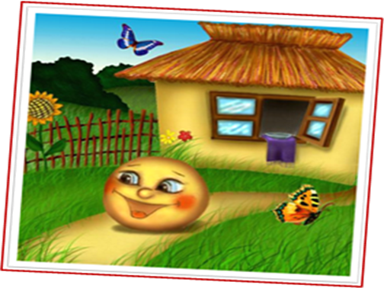
Қашып кеткен атадан,
Қашып кеткен ападан,
Орманда кеше жүр едім,
Домалап шықты алдымна.
(бауырсақ)

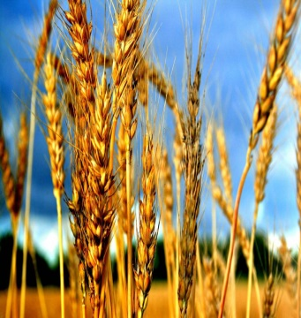
*** *** ***

Жезге ұқсас сабағы,
Дәнi – халық тамағы.
(Бидай)

*** *** ***
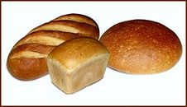

Үсті тас,асты тас,
Ортасында піскен ас.
(нан)

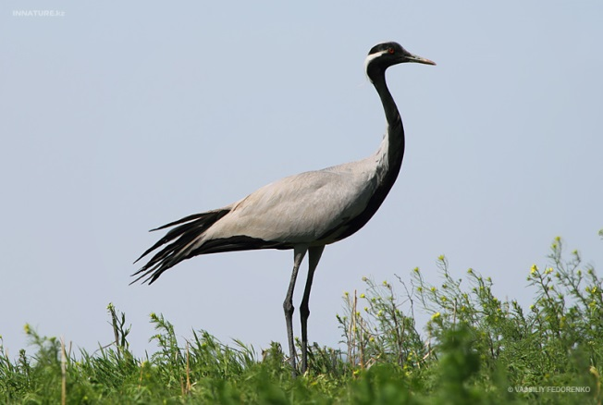
*** *** ***
Iлгек-iлгек шынжырдай,
Қалмайды олар үзiлiп. (Тырна)

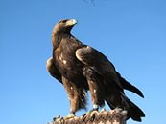
*** *** ***

Өткiр көзi шегiр,
Бүргенiн құртар тұяғы.
(Бүркiт)

*** *** ***
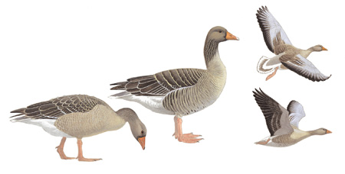

Кеудесi қайқандап,
Жүредi байпандап.
(Қаз)

*** *** ***
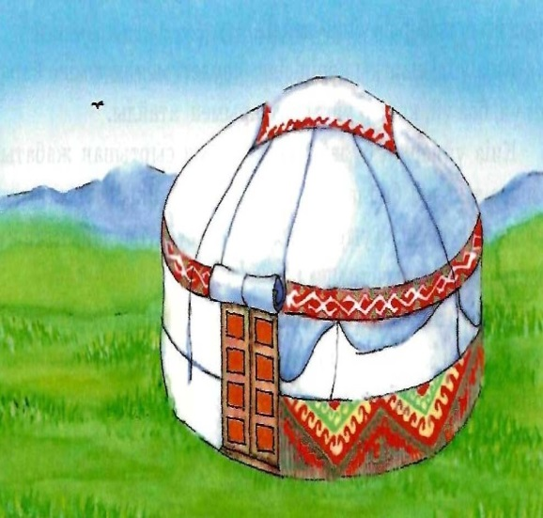
Төбедегі көзінен,
Күн сәулесі түседі.
Бұрышы жоқ төрінен,
Самал еркін еседі. (Киiз үй)

*** *** ***
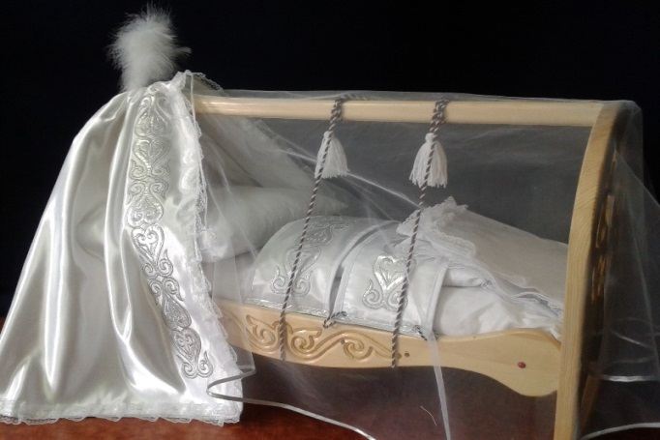
Сәбиге сәндi үй,
Әжеге ән-күй.
(Бесiк)

*** *** ***
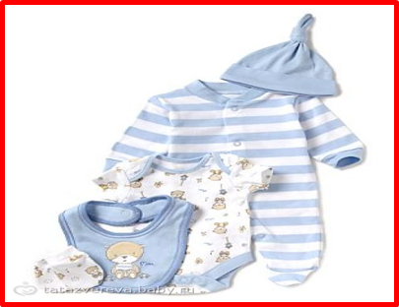
Адамның сәнi,
Онсыз жоқ мәнi (киім.)

*** *** ***
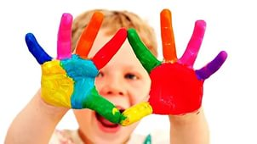
Екі достың бірі ыңғайлы,
Біреуінен ебі жоқ.
Екеуін де бірдей көрем,
Маған артық-кемі жоқ.
(Адамның екі қолы)

*** *** ***
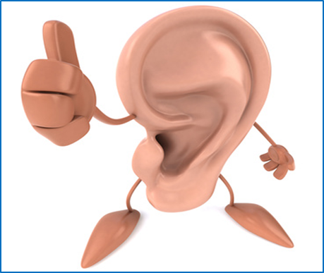
Күмбір-күмбір қарағым,
Қартайғанша жарадың. (Құлақ)

*** *** ***

Екі ағайынды,
Екеуі де бір үйде,
Бірін-бірі көрмейді. (Көз)

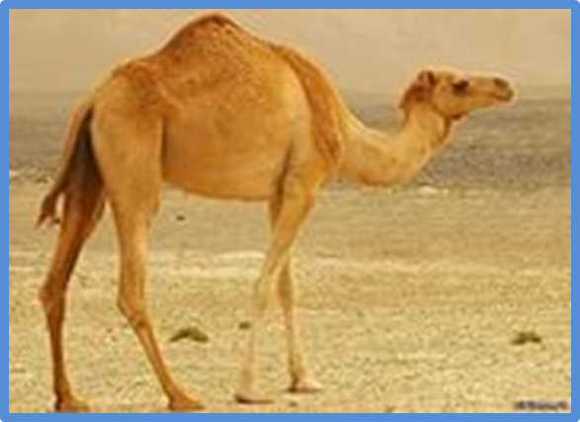
Арықта бар
Сезімде жоқ.,
Апан-апан,
Ескі шапан.
Иір қобыз,
Жарық жұлдыз. (Түйе)

*** *** ***
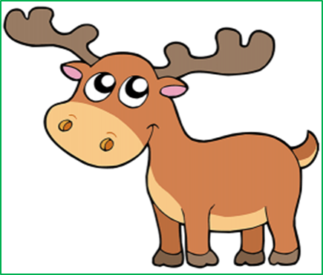
Басына өскен тарбиып,
Жапырақсыз бұтағы.
Алады одан қан құйып.
Емге шипа бұл дағы. (Бұғы)

*** *** ***
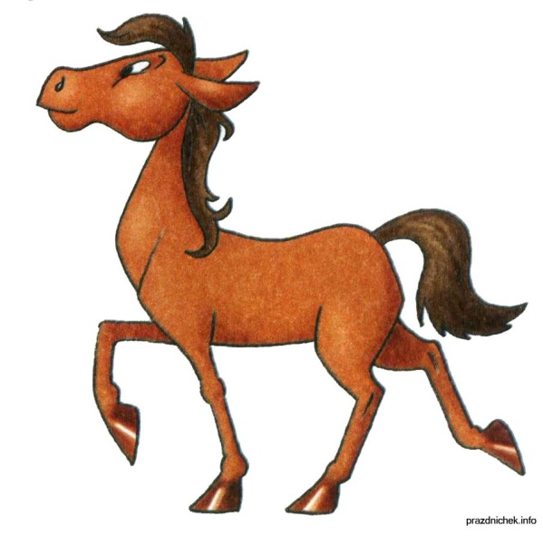
Қоян жақты, тақыр жонды,
Төрт тұяқ, екі аяқты, екі қолды.
Салпы ерін, өзі жүйрік,
Кең омырау, жуан құйрық.
(Ат)

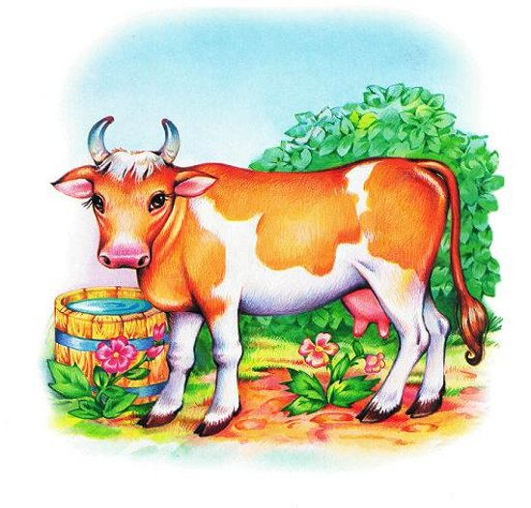
*** *** ***
Екі айнасы бар,
Екі найзасы бар,
Төрт жаптырмағы бар,
Бір шыбыртқысы бар.
(Сиыр)

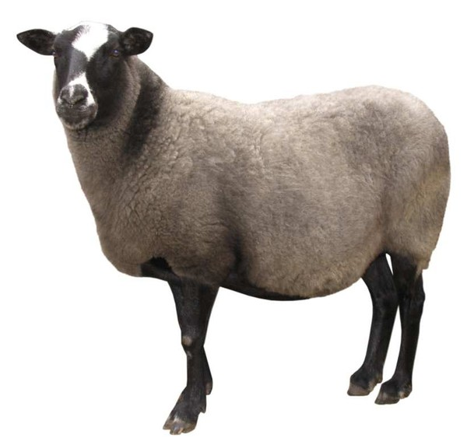
*** *** ***

Төрт тағанды бойы бар,
Момындық дұрыс ойы бар.
Кербезденіп жүрмейді,
Айналдырған тоны бар.
(Қой)
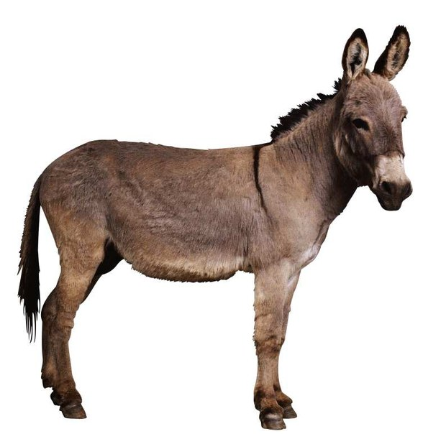
*** *** ***
Өзі сұр, бөрі емес,
Ұзын құлақты, қоян емес,
Жұмыр тұяқты,жылқы емес.
(Есек)

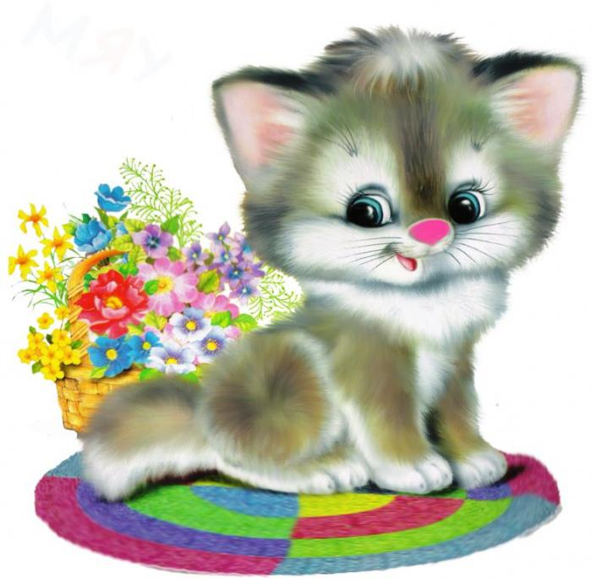
Шықпайды үйден,
Тоны жібектен.
Күндіз ұйықтайды,
Түнде дамыл таппайды.
Аңға барады,
Сол аңды үйден табады.
(Мысық)

*** *** ***
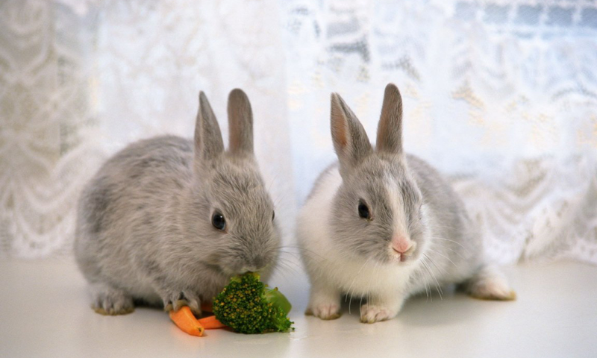
Әңгелейді, дөңгелейді,
Ұшқан құстай,
Құс десем, төрт аяғы бар,
Елек-селек, екі құлағы бар.
(Қоян)

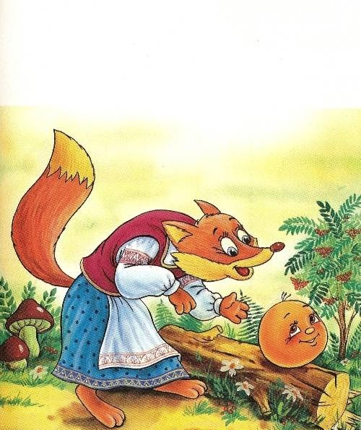
*** *** ***

Өзі бір қу,
Жүрген жері айқай шу.
(Түлкі)
*** *** ***
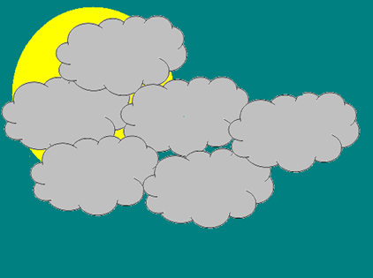
Бір халық аспанда ұшқан, аяғы жоқ,
Ұстаған қолдарында таяғы жоқ.
Күніне талай жерге кетер кезіп,
Нәрсенің бұл секілді саяғы жоқ.
(Бұлт)

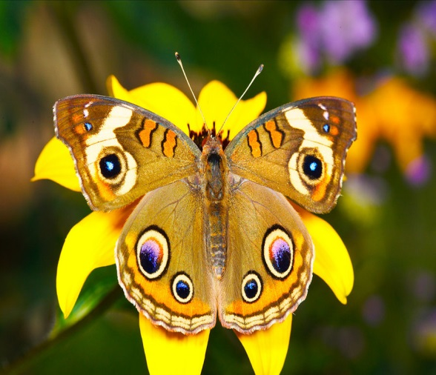
*** *** ***

Бар екен бір мақұлық ұннан майда,
Өз басын айдайды екен қиын жайға,
Ұстасақ үгітіліп жоғалады,
Дамылдап отырмайды ешбір жайға.
( Көбелек )

*** *** ***
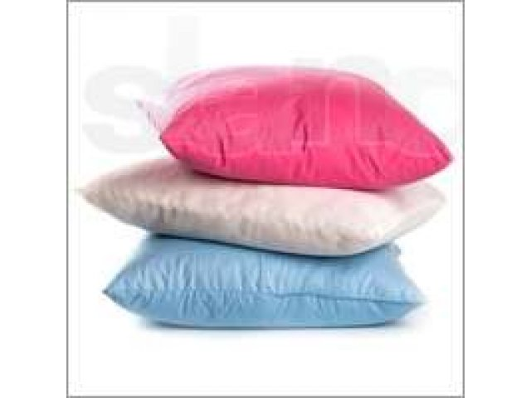
Шүберек қабығы,
Iшi құс мамығы.
(Жастық)

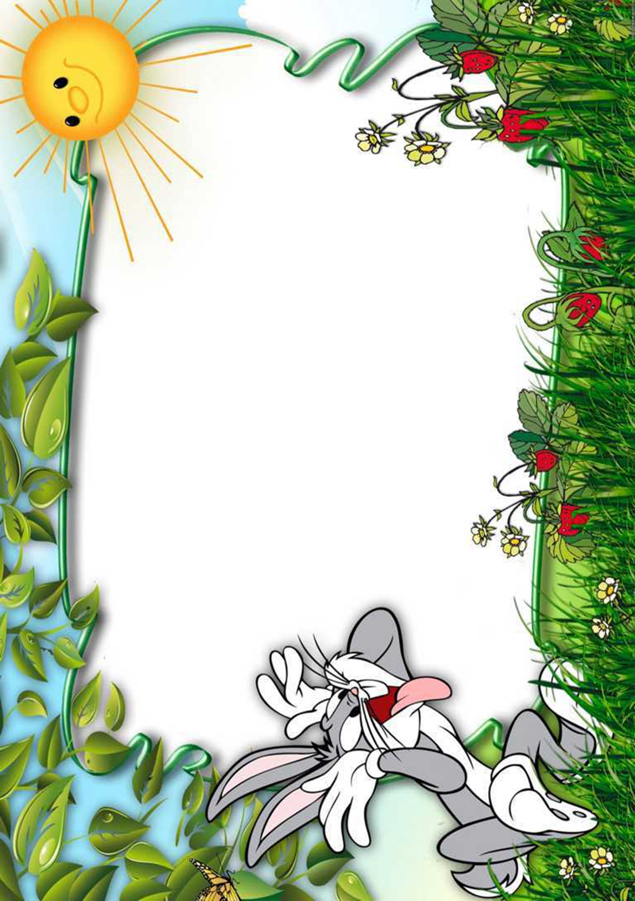
Жұмбақтар әлемі

